JDZX16-10Q电压互感器

一、概述
JDZX16-10Q电压互感器电压互感器为单相环氧树脂浇注全封闭结构，适用于额定频率50Hz或60Hz,额定电压3kV、6kV、10kV的电力系统中，作电能计量、电压监控和继电保护用。本产品符合IEC60044-2及GB1207《电压互感器》标准。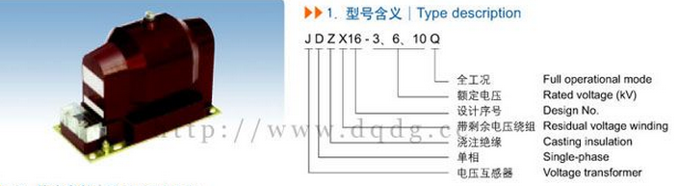

二、技术参数
型号 | 电压比（V） | 准确级次 | 极限输出VA | 额定绝缘水平
JDZX16-3Q（等同于UNE） | 3000/√3/100√3/100√3 | 0.5/6P | 600 | 3.6/25/40
JDZX16-6Q（等同于UNE） | 6000/√3/100√3/100√3 | 0.5/6P | 600 | 7.2/32/60
JDZX16-10Q（等同于UNE） | 10000/√3/100√3/100√3 | 0.5/6P | 300/300 | 12/42/75

三、JDZX16-10Q电压互感器技术参数，外形及安装尺寸，接线图
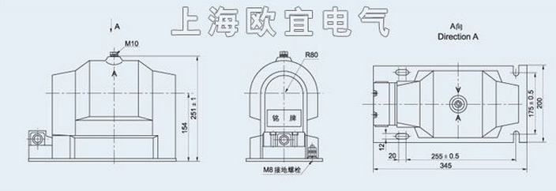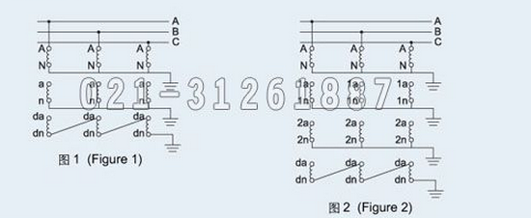
本文地址：http://www.dqdg.cc/JDZX16-10Q-76.html

